Plans de gestion des sites LIFE Elia

UG:UM209 - Circuit: 70.333: pylône 129 au 134
Nom complet de l’UG: VILLEROUX/HERBAIMONT/FORRIERES SNCB/ON 70KV LI

Action LIFE: Lisière : 3 polygone(s) (0.04, 0.44, 0.59 ha)
Autres actions LIFE sous cette/ces portée(s): Landes; Infrastructure de pâturage; Mare; Tourbière

Commune(s): Tenneville

Triage(s) DNF concerné(s): La Converserie (HERMAN Sébastien - GSM: 0473/94.61.67)

Cantonnement(s) DNF concerné(s):NASSOGNE (084/37.43.10)
Info actualisées sur Le portail environnement de Wallonie

Gestionnaire (+ Propriétaire):
ID | Gestionnaire | Propriétaires
SP_157 | DNF | Commune De Bertogne
SP_540 | DNF | Commune De Bertogne
SP_890 | ELia | Societe/Groupement Forestier Du Bois Des Moines
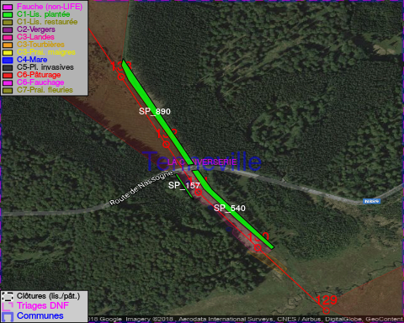

GESTION:

Objectif à long terme :

Lisière structurée stabilisée par sélection d’espèces arbustives

Tous les aménagements ont eu lieu entre July 2013 et April 2015.

Détail par portée
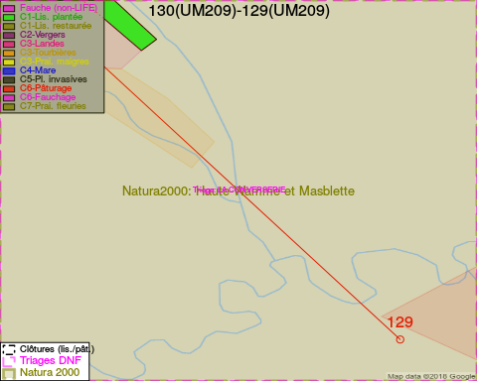
Adresse propriétaire:
- [SP_157] Commune De Bertogne: Bertogne 1 Bertogne
- [SP_540] Commune De Bertogne: Bertogne 1 Bertogne
- [SP_890] Societe/Groupement Forestier Du Bois Des Moines: Route De Nassogne 2 Tenneville
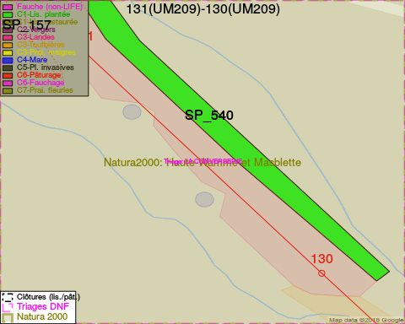
Adresse propriétaire:
- [SP_157] Commune De Bertogne: Bertogne 1 Bertogne
- [SP_540] Commune De Bertogne: Bertogne 1 Bertogne
- [SP_890] Societe/Groupement Forestier Du Bois Des Moines: Route De Nassogne 2 Tenneville
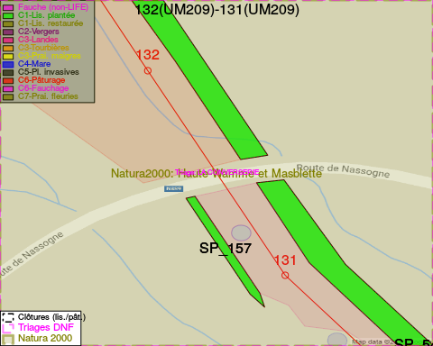
Adresse propriétaire:
- [SP_157] Commune De Bertogne: Bertogne 1 Bertogne
- [SP_540] Commune De Bertogne: Bertogne 1 Bertogne
- [SP_890] Societe/Groupement Forestier Du Bois Des Moines: Route De Nassogne 2 Tenneville
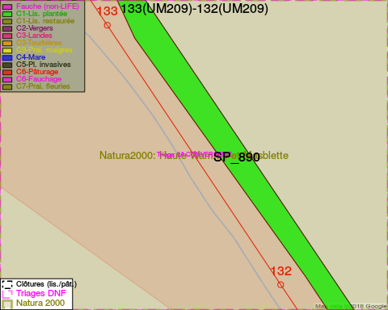
Adresse propriétaire:
- [SP_157] Commune De Bertogne: Bertogne 1 Bertogne
- [SP_540] Commune De Bertogne: Bertogne 1 Bertogne
- [SP_890] Societe/Groupement Forestier Du Bois Des Moines: Route De Nassogne 2 Tenneville
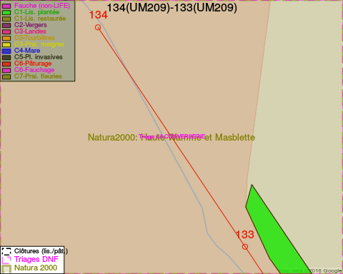
Adresse propriétaire:
- [SP_157] Commune De Bertogne: Bertogne 1 Bertogne
- [SP_540] Commune De Bertogne: Bertogne 1 Bertogne
- [SP_890] Societe/Groupement Forestier Du Bois Des Moines: Route De Nassogne 2 Tenneville

Document réalisé le 05/05/2018

